По программе межведомственного культурно-образовательного проекта « Культура для школьников» 22 октября 2021года проведен час истории « Народная культура и традиции на Руси» с учащимися 5 класса МБОУ СОШ № 33 им. П.С.Литвинова.
Ребятам было рассказано о народной культуре и традициях на Руси в 19 веке. О том, какие были инструменты, материал, чем работали наши предки, их культура и традиции.
На мероприятии присутствовало 16 учеников.

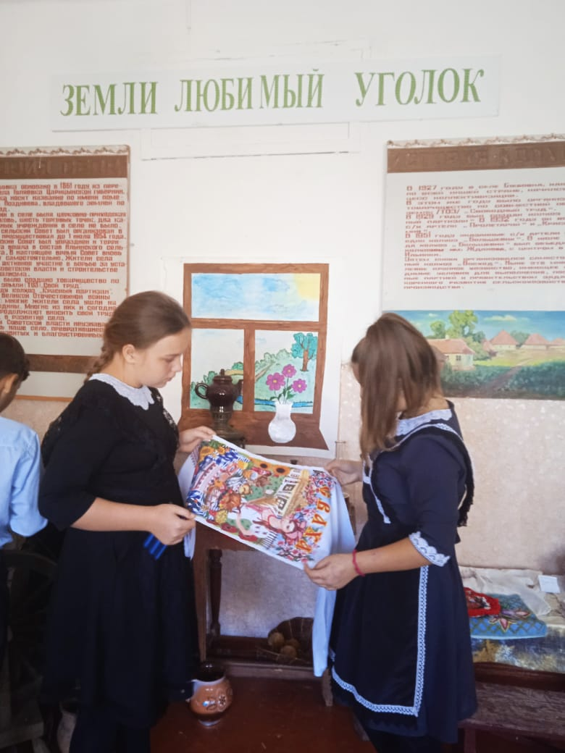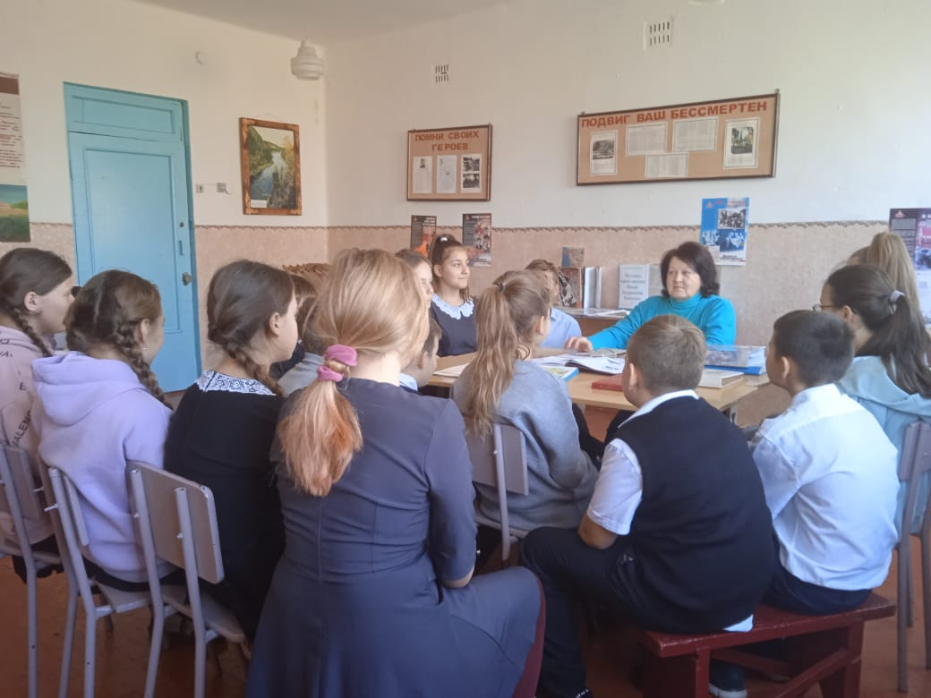
Директор МУК «КДЦ Глебовского сельского поселения» Н.Н.Никулина

